План отключений потребителей
Дата | Время | Отключаемые объекты и  территории | Причина отключения
19.04.21 | 09⁰⁰-17⁰⁰ | с. Берег, часть ул. Берег | ТП-317 текущий ремонт.
19.04.21 | 09⁰⁰-17⁰⁰ | Организации: ООО «Гидромехсервис» в с. Ларино. | ВЛ 0,4 №2 от ТП-272 замена опор.
19.04.21 | 09⁰⁰-17⁰⁰ | с. Грибановка полностью. | ВЛ 10 Кумляк ремонт СР-156, СР-157.
19.04.21 | Кратковременные отключениия на 15 мин в период с 09⁰⁰ до 10⁰⁰ и с 16⁰⁰ до 17⁰⁰ | с. Кумляк полностью  Организации: детский сад, ФАП, школа, администрация Кумлякского сельского поселения, агрофирма «Южноуральская», вышка сотовой связи – «Теле-2», почта. | ВЛ 10 Кумляк отключение СР-65
19.04.21 | Кратковременные отключениия на 15 мин в период с 09⁰⁰ до 10⁰⁰ и с 16⁰⁰ до 17⁰⁰ | с. Вандышевка, часть ул.: 40 лет Победы, Гагарина, Брюхова.  Организации: Школа, пекарня, д/сад. | ВЛ 10 Кумляк отключение СР-65
16.04.21 | Кратковременные отключениия на 15 мин в период с 09⁰⁰ до 10⁰⁰ и с 16⁰⁰ до 17⁰⁰ | Организации: станция технического осмотра в с. Уйское. | ВЛ 10 Кумляк отключение СР-65

Уважаемые потребители электроэнергии!
Во времени отключения и включения объектов будут незначительные корректировки, но объект не может быть обесточен ранее заявленного времени.
Возможны незапланированные перерывы в электроснабжении для производства внеплановых кратковременных работ и ликвидации аварий без предупреждения.
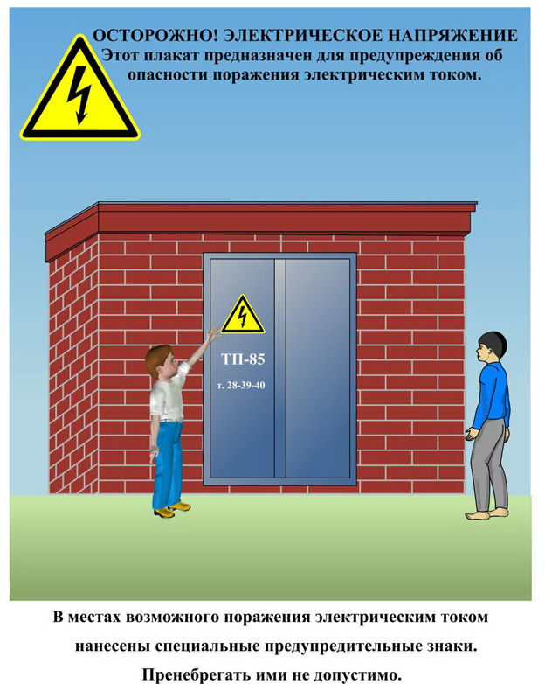
Сообщите о возможных местах поражения электрическим током!
Телефон диспетчера РЭС 3-13-01 круглосуточно.

